Brückenschlag zwischen Top-Talenten und der Wirtschaft:
Wie Bayerns Mittelstand die Mitarbeiter von morgen umgarnt
Immer mehr Unternehmen im Freistaat überlassen die Nachwuchssuche nicht mehr dem Zufall und suchen frühzeitig Kontakt zu den Fachkräften von morgen. Die Eckert Schulen als Bayerns größter privater Weiterbildungsanbieter registrieren derzeit ein deutlich steigendes Interesse an innovativen Projekten, die Bewerber und Betriebe mit nachgewiesenem Erfolg zusammenbringen.

Regenstauf — Bayerns Unternehmen suchen verzweifelt qualifizierte Mitarbeiter und Fachkräfte: Zum Jahresende 2016 klaffte zwischen Angebot und Nachfrage eine Lücke von 154.000 Stellen, die nicht besetzt werden können. In den kommenden Jahren wird sich nach einer aktuellen Prognose des Fachkräftemonitors der Industrie- und Handelskammern im Freistaat der Fachkräftemangel dramatisch ausweiten: Eine halbe Million Fachkräfte (507.000) werden danach bis zum Jahr 2030 in Bayern fehlen. Besonders betroffen laut aktueller Prognose: der Bereich der beruflich qualifizierten Fach- und Führungskräfte wie Staatlich geprüfte Techniker und Meister mit 457.000 Stellen, für die Personal fehlt. „Gerade in diesem Bereich suchen besonders kleine und mittelständische Unternehmen nach neuen Wegen, um frühzeitig einen Draht zu ihren Mitarbeitern von morgen aufzubauen“, sagt Markus Johannes Zimmermann. Er ist Geschäftsführer der Dr. Eckert-Akademie in Regenstauf bei Regensburg und Schulleiter der dortigen Fachschulen Technik und EDV. Diese ist Teil der Eckert Schulen, die auf Bayerns größtem privaten Weiterbildungscampus jedes Jahr rund 7.500 Fachkräften neue berufliche Perspektiven geben.

Die Eckert Schulen beobachten ein stark wachsendes Interesse besonders bei all den Projekten, bei denen Unternehmen sich direkt in die Aus- und Weiterbildungspraxis einbringen können: Bereits mehr als ein Dutzend mittelständischer Betriebe mit in Summe mehreren zehntausend Mitarbeitern unterhält nach den Worten Zimmermanns inzwischen eine „Excellence-Partnerschaft“ zu den Weiterbildungs-Experten in Regenstauf. „Mit der Zielsetzung, die Absolventen bestmöglich auf die Anforderungen der Wirtschaftsunternehmen vorzubereiten und die erforderliche Einarbeitungszeit zu minimieren, entstanden diese Partnerschaften und werden permanent ausgebaut“, betont Zimmermann. „Daraus ergibt sich ein sehr effizientes Netzwerk, das die Studierenden, die Unternehmen und die Schule gewinnbringend und nachhaltig verbindet: Fachspezifisches Experten-Know-how, neueste Trends, Technologien, Verfahren, Spezialwissen und wertvolle Zusammenarbeit mit Unternehmen in Projektarbeiten oder Praktika“, sagt Zimmermann.

Erfolge der Partnerschaften sichtbar

Es ist besonders die Aussicht auf gut qualifizierte Mitarbeiter und die Nähe zu potenziellen Bewerbern, die die Betriebe zur Teilnahme motiviert: „Wir wollen im Wettbewerb um die Talente von morgen die Nase vorn haben“, sagt Elmar Reese, Teamleiter Maschinenbau des Unternehmens Cadcon, das in Neutraubling bei Regensburg rund 70 Mitarbeiter beschäftigt. Die Erfolge der Partnerschaft seien bereits sichtbar: „Fast ein Viertel unserer Mannschaft sind Absolventen der Eckert Schulen.“ Gerade die Staatlich geprüften Techniker seien mit ihrer praktischen Ausbildung die „Substanz des Unternehmens“. Die Excellence-Partnerschaft und der Zugang zu Talenten seien Voraussetzungen für das weitere Wachstum des hochspezialisierten Maschinenbauers und Technologie-Dienstleisters, so Reese. „Wir spüren den Fachkräftemangel.“ Techniker hätten heute identische Aufstiegschancen wie Bachelor- oder Masterabsolventen. „Für uns zählt Leistung mehr als ein akademischer Abschluss“, ergänzt Cadcon-Prokurist Stephan Völk.

Dass es sehr schwer geworden ist, technisch versierte Fachkräfte zu finden, bestätigt auch Franz Zacherl, Personalleiter des Unternehmens SMP. Der Automobilzulieferer beschäftigt an seinem 2015 eröffneten Produktionsstandort in Schierling (Kreis Regensburg) heute 700 Mitarbeiter. „Es dauert zum Teil bis zu sechs Monate, bis wir Stellen besetzen können“, sagt er. Auch deshalb entschied sich das Unternehmen frühzeitig für eine Kooperation mit den Eckert Schulen.

SMP setzt dabei besonders auf die Teilnehmer einer bundesweit einzigartigen Initiative, mit der die Eckert Schulen neue Perspektiven für Studienabbrecher aus technischen Studienfächern schaffen: Diese kommen nach dem ersten Teil des Programms als Staatlich geprüfte Industrietechnologen ins Unternehmen und absolvieren in den kommenden eineinhalb Jahren die Weiterbildung zum Staatlich geprüften Techniker. „Wir hoffen, dass möglichst viele der neuen Mitarbeiter langfristig bei uns bleiben“, so SMP-Personalleiter Zacherl. Wie viele andere Kooperationspartner nutzt SMP auch die Chance, sich bei der Fachkräftebörse der Eckert Schulen zu präsentieren, der größten ihrer Art in Ostbayern.

Techniker vielfach in Führungspositionen

„Aus der engen Zusammenarbeit mit den Unternehmen sind bereits zahlreiche Erfolgsgeschichten entstanden“, sagt Schulleiter Zimmermann. Wenn im Herbst in Plattling bei Deggendorf das nach aktueller Erweiterung dann größte und modernste Ziegelfertigteilwerk seinen Betrieb aufnimmt, leitet das Werk ein Staatlich geprüfter Bautechniker der Eckert Schulen“, so Robert Hummel, der beim Ziegelhersteller Schlagmann Poroton die Excellence-Partnerschaft betreut. Auch beim Fenster- und Türenbauer Höhbauer arbeitet heute ein Eckert-Absolvent in der Führungsebene, sagt Personalchef Sebastian Heiß.

Vision der Eckert Schulen: „Drehscheibe“ für die Fachkräfte von morgen

Die Eckert Schulen wollen in den kommenden Jahren das Netz an Excellence-Partnerschaften weiter ausbauen und für Unternehmen so noch stärker zur „Drehscheibe“ für die Fachkräfte der Zukunft werden, sagt Akademie-Geschäftsführer Zimmermann. „Denn die klassische Stellenanzeige hat weitestgehend ausgedient“, so seine Erfahrung.

Das Potenzial der Eckert Schulen ist enorm: Allein in diesem Sommer schlossen auf dem Campus in Regenstauf rund 2.000 Absolventen ihre Weiterbildung ab und „strömen“ auf den Arbeitsmarkt; davon allein rund 400 Staatlich geprüfte Techniker. Im Herbst starten die Eckert Schulen zusätzlich gemeinsam mit zwei weiteren Regensburger Unternehmen eine Stipendien-Initiative mit dem Titel „FORTALENTS“. Das Ziel: ein weiterer Brückenschlag zwischen Top-Talenten und Wirtschaft, dieses Mal zwischen regionalem Mittelstand und Akademikern. Die Zahl der Bewerber für die neun Stipendienplätze habe nach Angaben von Eckert-Pressesprecherin Andrea Radlbeck mit fast 70 Interessenten alle Erwartungen übertroffen. „Das zeigt, dass es sich lohnt, offensiv um Talente zu werben“, sagt sie.

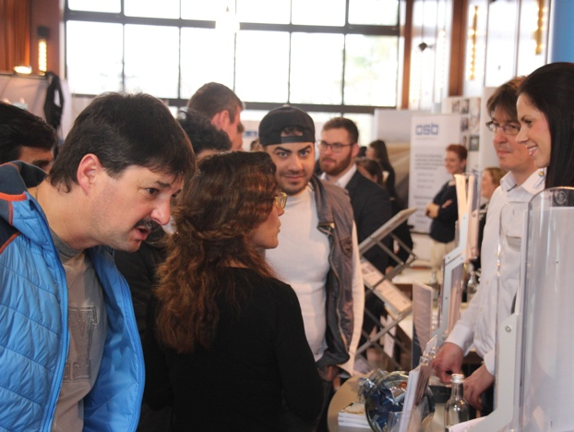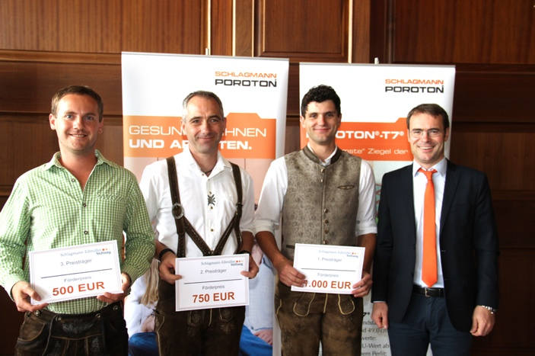

Begehrte Absolventen: Bayerische Unternehmen umwerben den Fachkräftenachwuchs, hier bei der jährlichen Jobbörse der Eckert Schulen am Campus in Regenstauf und bei der Ehrung der Besten ihres Fachs. Foto: Eckert Schulen

Pressekontakt:
Dr. Robert Eckert Schulen AG
Dr.-Robert-Eckert-Str. 3, 93128 Regenstauf
Telefon: +49 (9402) 502-480, Telefax: +49 (9402) 502-6480
E-Mail: andrea.radlbeck@eckert-schulen.de
Web: www.eckert-schulen.de
___________________________________
Die Eckert Schulen sind eines der führenden privaten Unternehmen für berufliche Bildung, Weiterbildung und Rehabilitation in Deutschland. In der 70-jährigen Firmengeschichte haben mehr als 90.000 Menschen einen erfolgreichen Abschluss und damit bessere berufliche Perspektiven erreicht. Die Eckert Schulen tragen dazu bei, dass möglichst viele eine qualifizierte Aus- und Weiterbildung erhalten. Das Bildungskonzept „Eckert 360 Grad“ stimmt die unterschiedlichen Lebenskonzepte mit den angestrebten Berufswünschen lückenlos und maßgeschneidert aufeinander ab. Die flexible Kursgestaltung, eine praxisnahe Ausbildung und ein herausragendes technisches Know-how sorgen für eine Erfolgsquote von bis zu 100% und öffnen Türen zu attraktiven Arbeitgebern.

